Přidáno ověřovaní pomoci ID uživatele a hesla při přidáváni/editaci šarže.
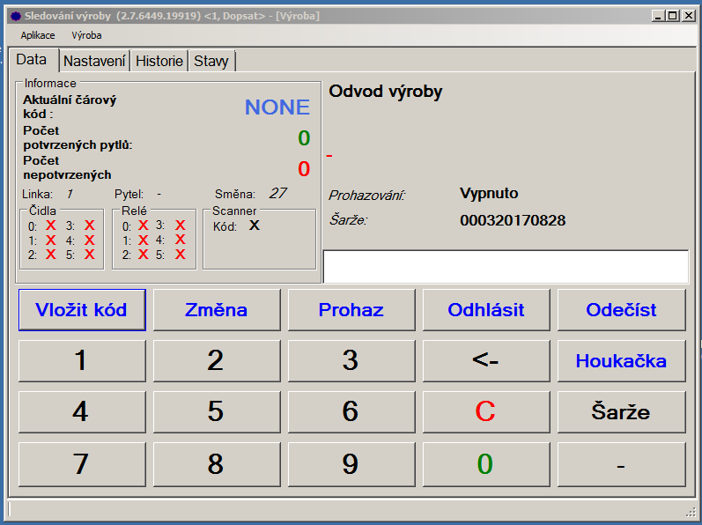
-po vyvolání akce Šarže bude SetLinkaState(false) a bude nastaven stav string proměnné _SarzeID
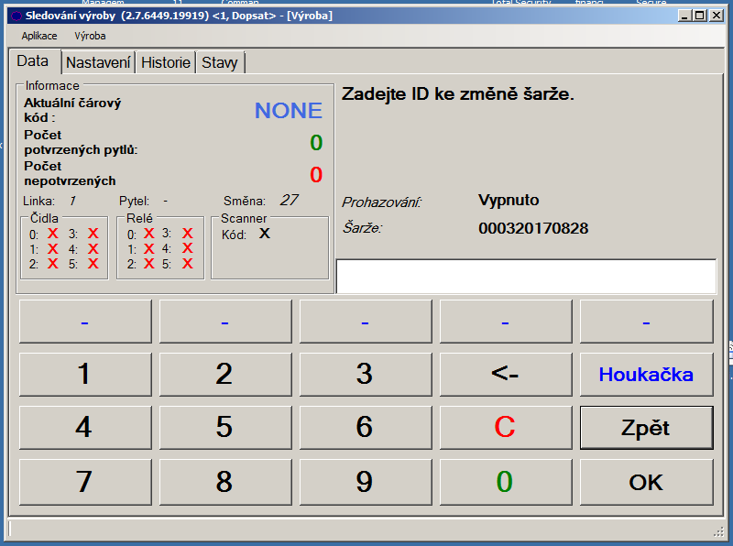
-uživatel bude vyzván, aby zadal ID
-pokud se stlačí tlačítko Zpět tak bude linka spuštěna (SetLinkaState (true)) a nastaven stav Main
-Když uživatel zadá ID a pak OK tak se vytvoří UserEvent LOG_SARZE_ZMENA_ID
- nasledne se ID uloži do proměnné _sarzeID a bude provedela online kontrola pomoci funkce vyroba.ReturnID(id)
Kde jak predavany parameter je zadane ID a navratova hodnota je bool, true pokud je ID nalezeno a false pokud je nenalezeno nebo nastala “nejaka“ chyba čteni ze serveru nebo jina vynimka.¨
-funkce na serveru : FASK_vyroba_OverId(@id)

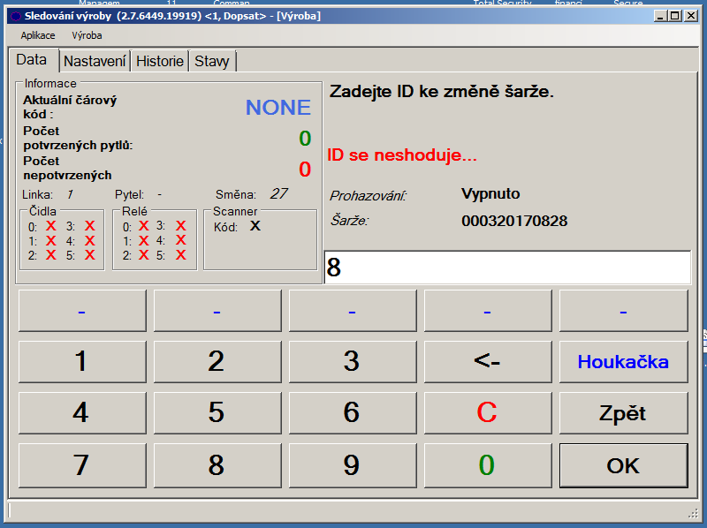
-pokud uživatel zada špatne heslo nebo nastana „nejaka“ chyba tak bude upozornen že ID se neshoduje…

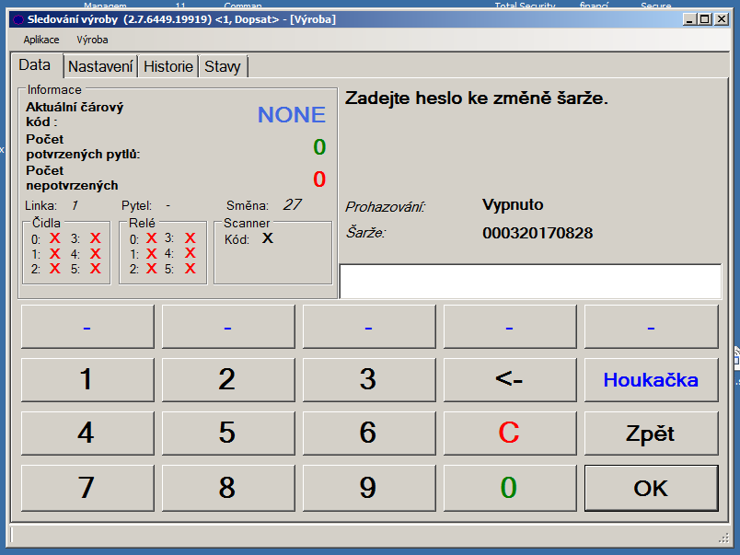
-pokud uživatel zada ID sparavne tak se nastavi stav na SarzeHeslo
-pokud se stlačí tlačítko Zpět tak bude linka spuštěna (SetLinkaState (true)) a nastaven stav sarzeID
-Když uživatel zadá Heslo a OK pak se vytvoří UserEvent LOG_SARZE_ZMENA_HESLO, bude provedela online kontrola pomoci funkce vyroba. ReturnHeslo (heslo, id)
Kde jak predavany parameter je zadane heslo a _sarze ziskana v předchozim stavu. Návratova hodnota je bool, true pokud je Heslo nalezeno a false pokud je nenalezeno nebo nastala “nejaka“ chyba čteni ze serveru nebo jina vynimka.
-funkce na serveru FASK_vyroba_OverHeslo(@id,@heslo)
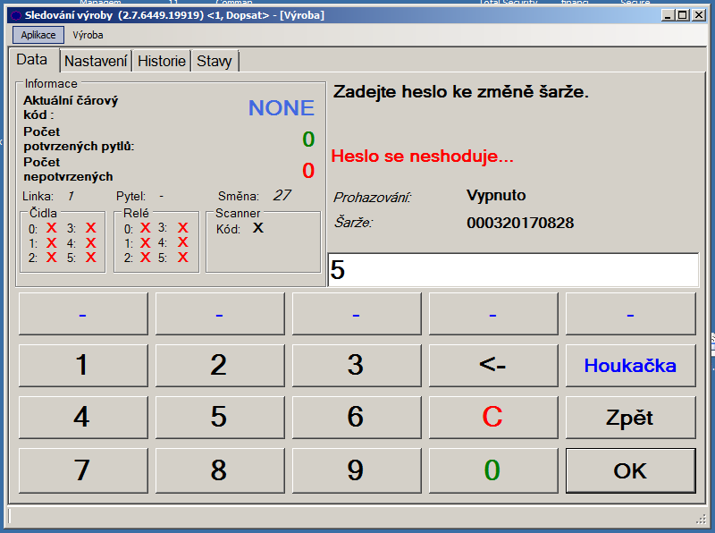
-pokud uživatel zada špatne heslo bude upozornen že : Heslo se neshoduje…

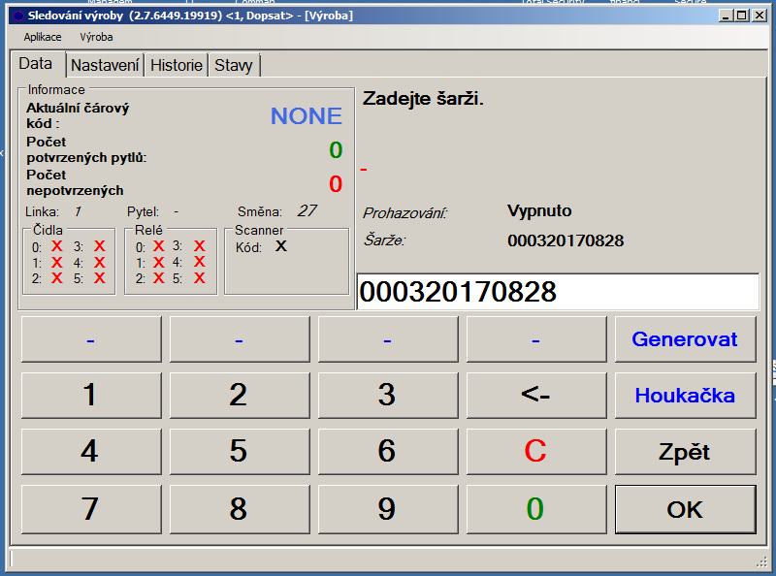
-pro vygenerovani sarze byla upravena Stored Procedure na serveru:
fask_vyroba_GetSarze
-tato procedura byla upravena do tvaru šarže: xxxxRRRRMMDD
xxxx - číslo pracovníka, kterým se hlásí ke směně
DD - den
MM - měsíc
RR - rok

-uživatel v temto momente muže ručne upravit sarži nebo potvrdit a pokračovat v praci.

